Развитие речевой активности посредством дидактических игр на уроках швейного дела.
Т. Ю. Ижгузина
Учитель швейного дела
МАОУ «Школа №18 для
обучающихся с ОВЗ» г. Перми

Одна из основных функций речи – общение. В процессе общения усваивается опыт, накопленный в различных сферах деятельности, в частности в производственном труде. Речь становится главным средством и формой мышления ребенка. Наблюдая за обучающимися с ограниченными возможностями здоровья, не трудно обнаружить, что между их практической и речевой деятельностью в ряде случаев нет согласования. Далеко не всегда могут достаточно полно и правильно рассказать о своих действиях, правильно назвать операцию, выполнением которой заняты. Работа по развитию речи на уроках швейного дела включает следующие моменты: дидактические игры, словарная работа, опросы обучающихся, беседы, словесный анализ средств наглядности и как заключительный этап работы – установление взаимосвязи между речевой и трудовой деятельностью учеников.
Участие обучающихся с ограниченными возможностями здоровья в дидактических играх способствует их самоутверждению, развивает настойчивость, стремление к успеху. В играх совершенствуется мышление, речь, ученик приобретает навыки планирования и прогнозирования шансов на успех.
Цель игр, проводимых на уроках швейного дела - пробудить интерес обучающихся к познанию, к предмету, к труду.

Игра в самом общем понимании представляет собой такой вид непродуктивной деятельности, в которой мотив лежит не в её результате, а в самом процессе.
Итак, приступим к ознакомлению применяемых мною игр на уроках швейного дела.

Ребус - это загадка, в которой разгадываемые слова даны в виде рисунков в сочетании с буквами и другими знаками.
Какую пользу несут ребусы?
Помимо развлекательной функции ребусы несут в себе немалую пользу для интеллектуального развития: они расширяют кругозор обучающихся, увеличивают словарный запас, тренируют логику, мышление и интуицию. Решение подобных задачек также развивает нестандартное мышление, ведь иногда зашифрованная картинка может иметь неоднозначную трактовку.

Для определения темы урока я использую ребус.

Пример разбора слова сорочка 7 класс.
1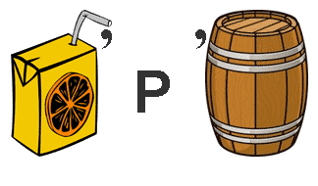 | 2  СОРОЧКА, сор’очка, -и, ж. То же, что рубашка (в 1 и 3 знач.). Ночная с. Мужская с. прил. сорочечный, -ая, -ое. Сорочечное полотно (словарь Ожегова)
3  Женская соро́чка — разновидность женского нательного белья, представляет собой нательную трикотажную или тканевую сорочку на бретелях, закрывающую бёдра. (Википедия) | 4  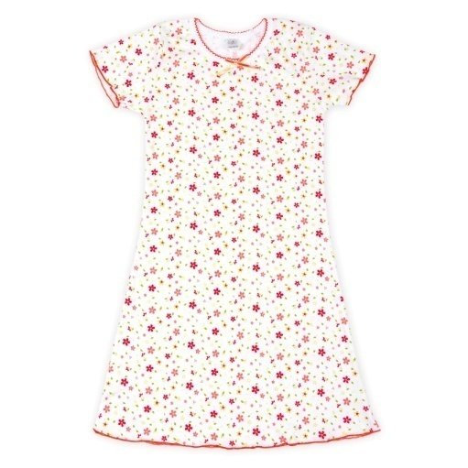
В основе решения ребусов лежат следующие правила их построения:
- все предметы, изображенные на головоломке, называются в именительном падеже;
- если слева или справа от рисунка нарисованы запятые, то с соответствующей стороны слова надо убрать столько букв, сколько запятых изображено;
- если изображение в загадке перевернуто, то слово читается справа налево;
- если над рисунком или рядом с ним изображена зачеркнутая буква, то она исключается из слова;
- если около зачеркнутой буквы изображена другая буква (либо между буквами нарисован знак равенства), то эти буквы в слове заменяются
- цифры, написанные над картинкой задают порядок следования букв в слове;
- если часть слова читается как числительное, в ребусе его обычно заменяют соответствующим числом;
- слова, имеющие в составе сочетания букв «перед», «за», «на», «под», «над», «за», обычно иллюстрируются за счет букв или картинок одной под другой или за другой. Буквы «с» и «в» могут выступать в качестве предлогов.

Первый шаг. Разгадывания ребуса.
Привлечение активного внимания учащихся на начальном этапе знакомства имеет большое значение, так как помогает сократить все последующие упражнения. От того, как будет организовано первоначальное знакомство со словом, зависит успех в работе.
Второй шаг. Показ значения слова из толкового словаря, энциклопедического, словаря из учебника, Википедии (Например, сорочка)
Чтение вслух. Слово чётко произносит учитель, а затем хором дети. Лучшему запоминанию словарных слов способствует орфографическое проговаривание. Орфографическое проговаривание слов по слогам - известный в методике русского языка приём, который способствует развитию орфографической памяти. Под орфографическим чтением понимается чтение слова так, как оно пишется. Это просто необходимо, потому, что учащиеся помогают себе, проговаривая слова при письме именно так, как они пишутся, и неосознанно выбирают тот вариант, который подходит и совпадает с тем, который слышали. Не (сарочка), а именно [соро́чка]
Третий шаг. Работа над разными способами объяснения нового значения слова.
1. Значение непонятного детям слова раскрывается путем подбора к нему одного или нескольких слов – синонимов, тождественных или близких по лексическому значению.
2. Значение непонятного слова может быть объяснено детям путем перечисления тех объектов (предметов, признаков, действий), которые называются данным словом.
3. Значение неизвестного слова может быть разъяснено также описательным способом.
4. Значение непонятного слова может быть раскрыто путем логического определения, т.е. через указание рода и видового различия.
5. Использование для объяснения слова «Толкового словаря». Применение рассмотренных способов объяснения лексического значения незнакомых слов обеспечит не только понимание, но и будет способствовать расширению и углублению представлений у детей, формированию у них понятий, связанных с теми или иными словами.
6. Анализ примеров и фактов из жизни с целью расширения запаса слов, отражающих отвлеченные и обобщенные понятия.
Разъяснение слова важно сопровождать наглядностью:
- Рассматривание картинки или рисунка предмета. Например: (инструменты).
- Показ натурального предмета в классе.
Лексическое значение слова учитель объясняет, опираясь на жизненный опыт учеников. Например, объясняя слово «сорочка», он спрашивает учащихся, слышали ли они такое слово, какие виды сорочек знают (женские сорочки, как по-другому их можно назвать ночная сорочка –«ночнушка», нижняя сорочка – «комбинация», мужская сорочка- рубашка)
Учащиеся в 5 классе знакомятся с толковым словарём. И сами могут заняться поиском значения слова. Учитель следит за правильностью поиска. Целесообразно такую работу выполнять в группах. Такой вид работы у учащихся вызывает большой интерес.
Далее демонстрируется таблица с описанием значения слова из толкового словаря и картинка с изображением предмета для зрительного восприятия. Учащиеся сами, опираясь на таблицу, разъясняют значение слова.
Пословица - это краткое образное законченное изречение, обычно ритмичное по форме, с назидательным смыслом.
«Русские пословицы лучшие и выразительнейшие из всех пословиц в мире». М.Ф.Достоевский.

Какую пользу несут пословицы?

Пословицы представляют для учащихся интерес не только как дидактический материал для развития речи, но и как средство развития кругозора, их нравственного самосознания. Пословица любопытна, ее интересует все, что связано с человеком, его деятельностью, окружающей его природой. Она вездесуща, все знает и обо всем имеет свое собственное, народное конечное суждение. Народная позиция в пословицах и поговорках всегда четкая, иногда даже категоричная, часто с иронией.
Разгадываем пословицу, проговариваем.
«Длинная нитка - ленивая швея».
Почему так говорят? (Ленивой швее лень делать множество узелков, короткая нитка быстро кончается, приходится делать новый узелок, тратить время на новое отматывание и закрепление нитей. А длинная нитка путается.)
Записываем пословицу в тетрадь.
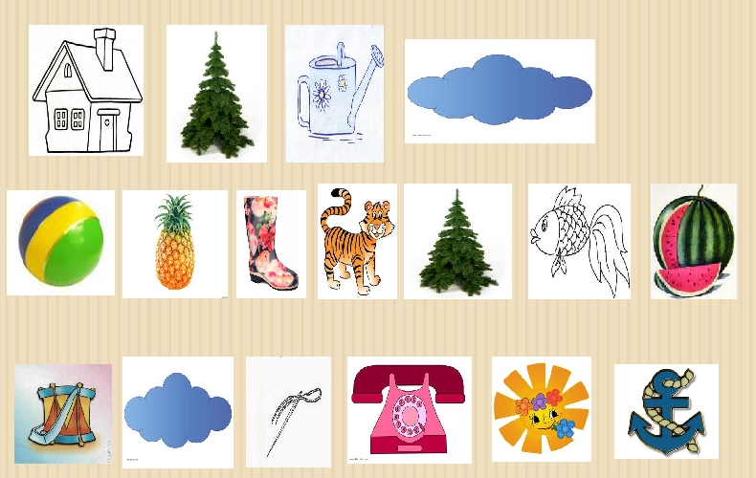
«Дело мастера боится» (Значит любое дело, за которое берётся профессионал делает легко и качественно).

Загадка-это иносказательное описание какого-либо предмета или явления, данное обычно в форме вопроса.

Какую пользу несут загадки?

Загадка — это мудрёный вопрос, на который с помощью логических рассуждений нужно найти ответ. Разгадывание загадок – это средство для развития у обучающихся рассудительности, умения анализировать и доказывать.
Коррекционно-развивающие возможности загадки многообразны. Наиболее важны из них:

· воспитание находчивости, сообразительности, быстроты реакции;
· стимуляция умственной активности;
· развитие мышления, речи, памяти, внимания, воображения;
· расширение запаса знаний и представлений об окружающем мире.

У меня они все разные:
Ситцевые и атласные,
И для дома, и для сада,
Для театра, и парада.
Для зимы есть и для лета
Так во что же я одета?

ПЛАТЬЕ— это верхняя одежда, состоящая из лифа и юбки, которая может быть изготовлена ​​из одной или нескольких частей.
(По загадке можно задать вопросы: Из каких тканей можно сшить платье для лета, для зимы? Какие бывают платья по назначению?
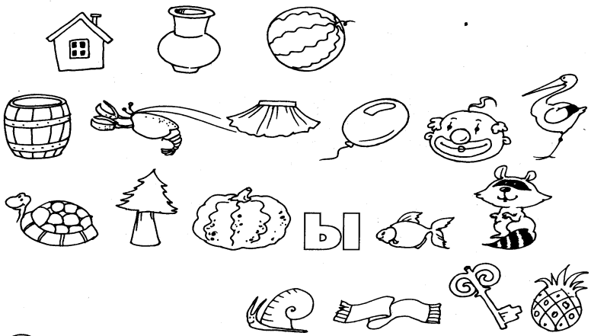
Два брюшка, четыре ушка. ПОДУШКА
(тут уже дети составляют загадку сами и разгадывают ее) Дальше задаем вопрос, что мы надеваем на подушку? НАВОЛОЧКУ. Делаем вывод: тема урока: пошив наволочки.( 5 класс)

Логически-поисковые задачи и упражнения как средство выявления и развития речи и познавательного потенциала обучающихся.

Какую пользу несут логически-поисковые задания ?
Логически-поисковая задача содержит такой вид задания, в процессе которого учащиеся, как правило, самостоятельно, без участия учителя (или при незначительной его помощи) открывают новые для себя знания, способы их применения.
Задачи :
- развитие логического и пространственного мышления обучающихся;
- развитие различных сторон мыслительной деятельности: анализ, сравнение, обобщение;
- развитие орфографической зоркости;
- способствовать развитию творческого мышления;
- воспитывать умение внимательно слушать и выполнять указания взрослого, слушать товарища;
- воспитывать дисциплину, сдержанность, самоконтроль.
- формирование готовности к совместной деятельности со сверстниками;
- развитие любознательности и познавательной мотивации;
- обогащение активного словаря;
- развитие умения употреблять словарные слова в устной и письменной речи.

«Черный ящик» или «Кот в мешке» (развивает кругозор и межпредметные связи)
За одну минуту нужно отгадать название того, что лежит в «чёрном ящике» по подсказкам
1. Деталь плечевой одежды.
2. Часть швейной машины.
3. Кондитерский с насадками…
4.В географии - ответвление русла реки.
5.Пожарные этим словом называют пожарный шланг.
Так что же «лежит» в «чёрном ящике?» РУКАВ
Тема нашего урока: Рукав. 8 класс
(записываем в тетрадь)
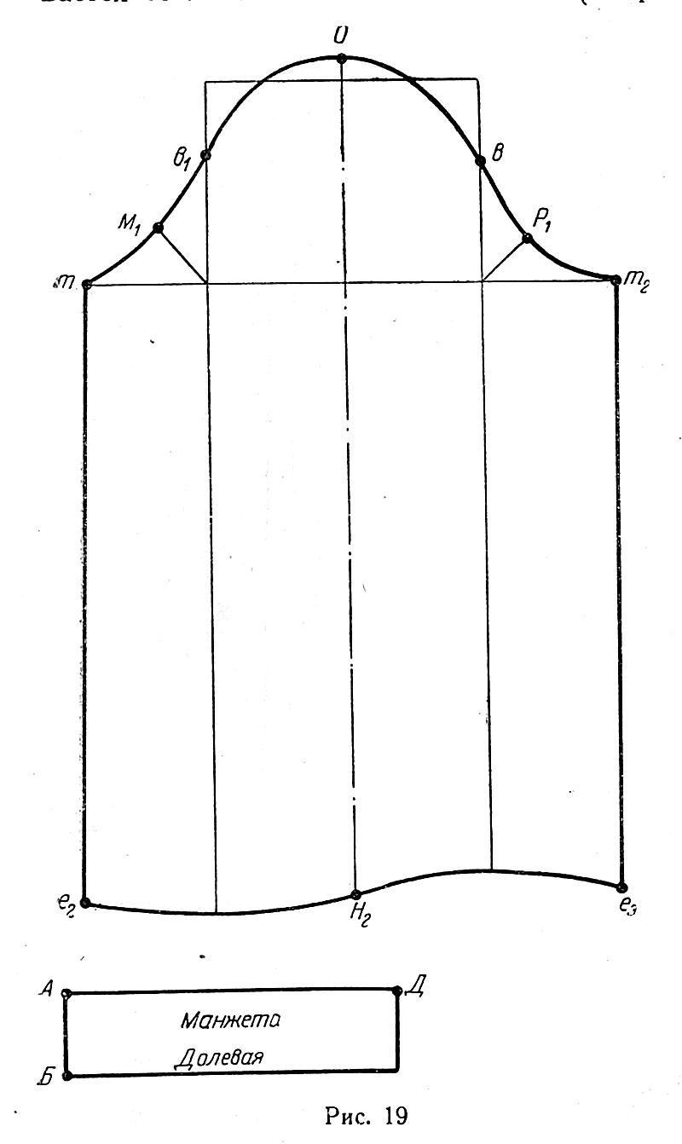

Можно зашифровать и другие слова
Например, при изучении темы: Обработка выреза горловины каре» Можно зашифровать слово «КАРЕ»
· Каре — замкнутая постройка в архитектуре, например: четырёхугольник крепостных стен.
· Каре — боевой порядок пехоты, построенной в виде квадрата.
· Каре — вид женской причёски.

Задания на закрепление или повторение материала.
«Шифровка по координатам или морской бой»
Используй координаты, чтобы найти нужные буквы и разгадать спрятанное слово.(Пошив кепи -6 класс)
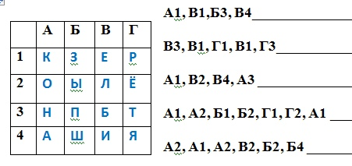
«Грамматическая арифметика» - задания для 5 класса, далее слова усложняются.
(Хорошо применять при изучении таких тем, как устройство иглы, швейной машины и т.д)
Выполни математические действия и прочитай слова.
НОЖ + КОНИ-КО+ЦЫ=
КНИГА-КН-А+ЛАК-К=
Н+И +ТОК-ОК+КИТ-Т=

«Домино»
1.Разрезаем последовательность выполнения работы на карточки, перемешиваем. Каждый учащийся должен выложить карточки в правильной последовательности.
2. Пишем последовательность обработки изделия в неправильном порядке. Задание: расставить цифры, восстанови последовательность в правильном порядке.
3. Разрезаем последовательность изготовления изделия на карточки, карточки раздаем учащимся, каждый должен выйти по порядку выполняемой операции и прикрепить карточку. (Например: план работы по пошиву ночной сорочки.
1. Обработать вырез горловины.
2.Обработать боковые срезы.
3. Обработать срезы рукавов.
4. Обработать нижний срез.
5. Отутюжить готовое изделие, сложить)
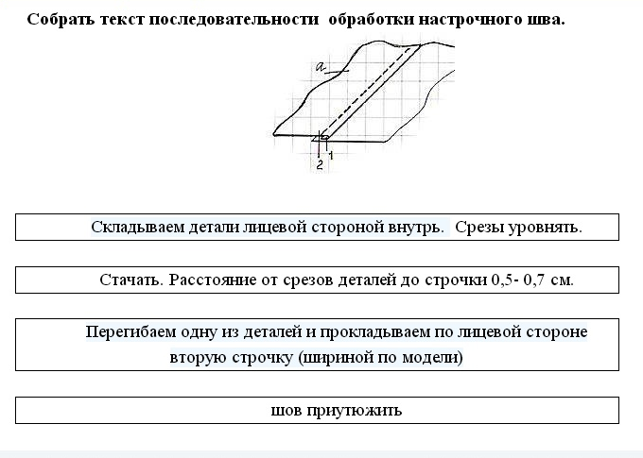

Криптограмма

Расшифруй слово, закодированное с помощью алфавита, пронумерованного по порядку

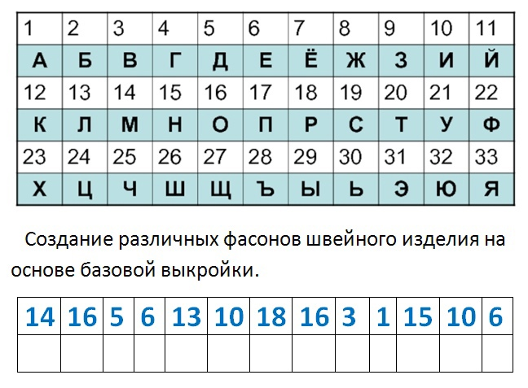
МОДЕЛИРОВАНИЕ

Кроссворд-это головоломка, представляющая собой переплетение рядов клеточек, которые заполняются словами по заданным значениям
Какую пользу несут кроссворды?
Использование кроссвордов в учебном процессе:
· стимулирует познавательную активность (обучающиеся по собственному желанию начинают обращаться за помощью к учебникам, дополнительным пособиям и другой литературе)
· расширяет кругозор, обогащает лексикон новыми словами, терминами;
· развивает логическое мышление и память, творческие способности;
· повышает грамотность;
· способствует осуществлению дифференцированного подхода к обучению (как путем создания ресурсов разного уровня сложности, так и постановкой задач: разгадать/составить).

1. Смена форм и образцов одежды, которая происходит в течение сравнительно коротких промежутков времени.
2. Образец какого-нибудь изделия, а так же образец для изготовления чего-нибудь.
3. Специалист по изготовлению моделей одежды.
4. Создание различных фасонов швейного изделия на основе базовой выкройки.
Можно придумать и другие слова со слогом МОД, ( коМОД, саМОДелкин, МОДница, МОДник, Модуль и т.д)

Вывод. Дидактическая игра это форма обучения и управления познавательной деятельностью обучающихся на уроке. Она имеет дидактическую задачу, игровые действия, правила игры, результат. Дидактическая задача игры определяется учителем и отображает его обучающую деятельность. Она реализуется через игровую задачу и осуществляется детьми. Игровая задача определяют игровые действия, а эти действия становятся задачей самого ученика. Ведь игровая деятельность является основой игры. Чем разнообразнее игровые действия, тем интересней для обучающихся сама игра. Тем успешнее решаются познавательные и игровые задачи.

Словарная работа начинается с первых же занятий в швейных мастерских, они не знают терминологии, не умеют выделить главное, не умеют обобщать. Ознакомление с инструментами, приспособлениями, оборудованием мастерских одновременно является и началом словарной работы. Обучающиеся ведут производственные словари, в которые записывают все новые термины, (увидел слово, проговорил, записал, запомнил).
Ознакомление обучающихся с новым словом, термином можно провести по схеме: написание на доске, толкование его значения, связанное с практическим показом.
Использование различных средств наглядности помогает более четко формулировать мысль. Наглядный материал стимулирует речь школьников, они более четко, полно, правильно рассказывают о проделанной работе.
На уроках трудового обучения этому способствует использование изделия и различные карты – предметно – технологические, технологические, операционные графические, комбинированные.
По картам проводится объяснение нового материала, а затем и опрос учеников.
Большое место в работе по развитию речи занимает беседа с учащимися.
На этапе планирования особенно заметно благотворное влияние устного проговаривания – учащиеся начинают более четко представлять себе порядок и содержание предстоящей операции. В ходе выполнения практического задания использование речи повышает уровень самостоятельности учащихся, что приносит им удовлетворение. Для повышения речевой активности использую следующие приемы:
- Побуждение самостоятельно высказываться о проделанной работе.
- Обсуждение образца предстоящей работы.
- Планирование предстоящей работы. И запись плана в тетрадь.
- Взаимное инструктирование и взаимопроверка.
- Систематический опрос и работа с использованием средств наглядности.
Эффективность занятий в коррекционных учреждениях во многом зависит от того насколько правильно учителем выбраны методы обучения и воспитания для достижения поставленных целей. Под методами обучения и воспитания понимаются способы учителя, в процессе которой происходит усвоение учащимися знаний, умений и навыков, формируются познавательные способности.

